TÀI LIỆU
Hướng dẫn cài đặt webserver 2008
Cài đặt WebServer - Phần 1

Cài đặt IIS 7.0 trên windows server 2008
Mở Server manager >> Roles >> Add Roles
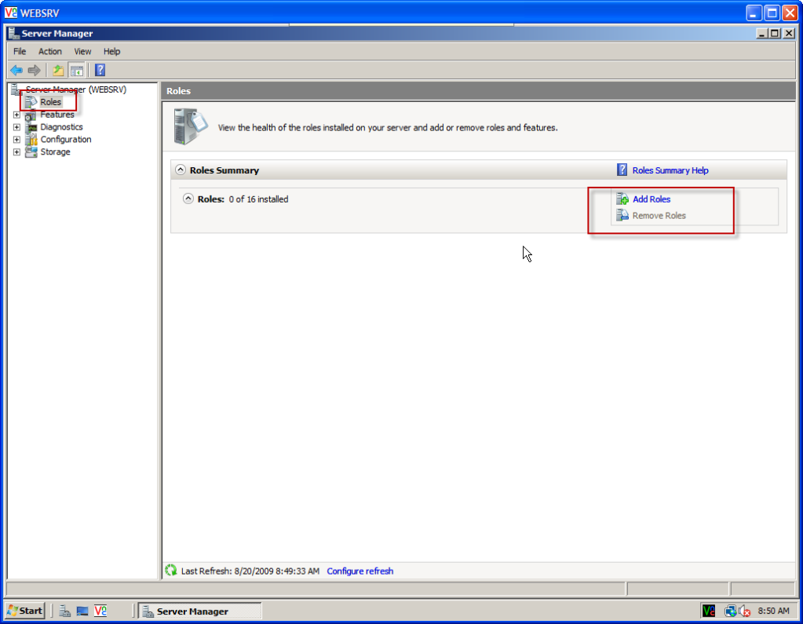
Next
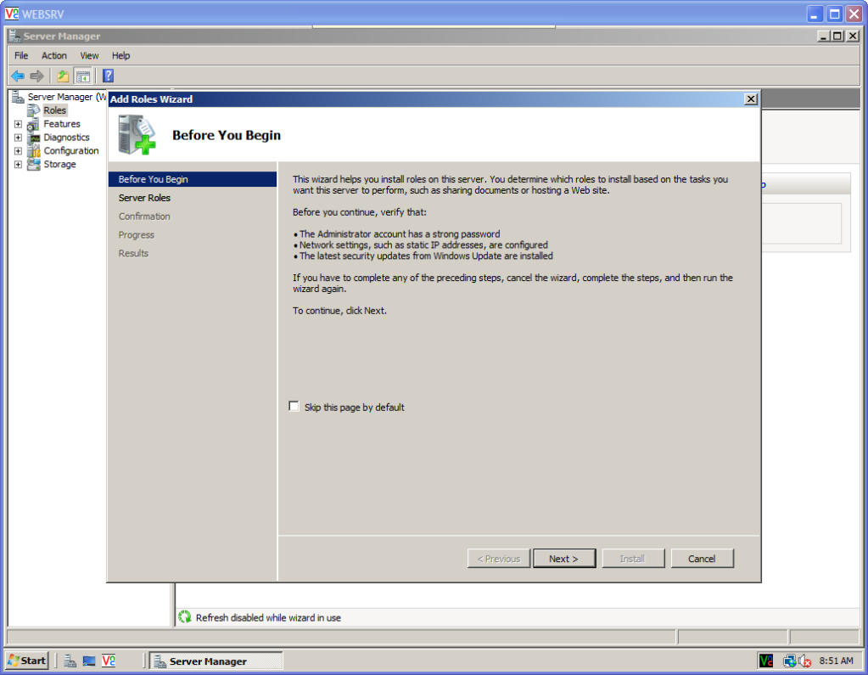
Check vào Web server >> Chọn Add Required Features
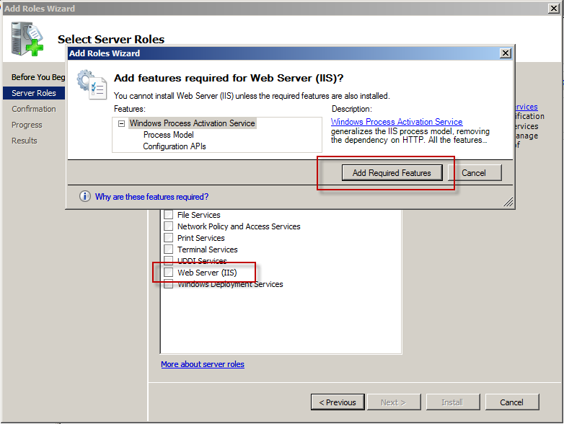
Chọn Next
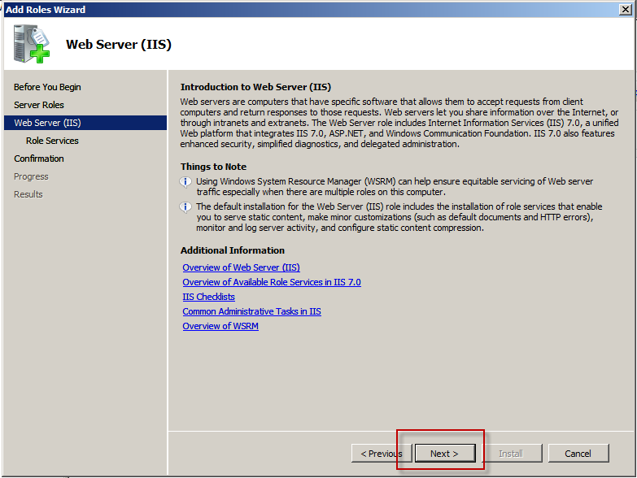
Lựa chọn những roles Services cần thiết nếu mục đích của các bạn muốn chạy nhiều WEB siet cùng lúc kết hợp cả ASP và PHP thì nhớ chọn ở bước này đỡ mất công sau này cài thêm
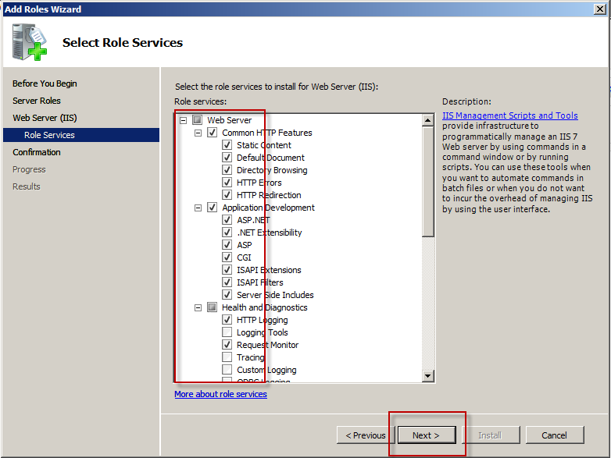
Nhấn vào Installl
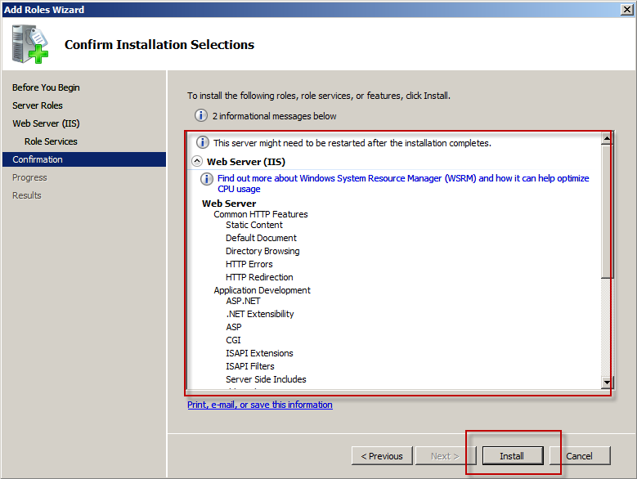
Quá trình Install diễn ra
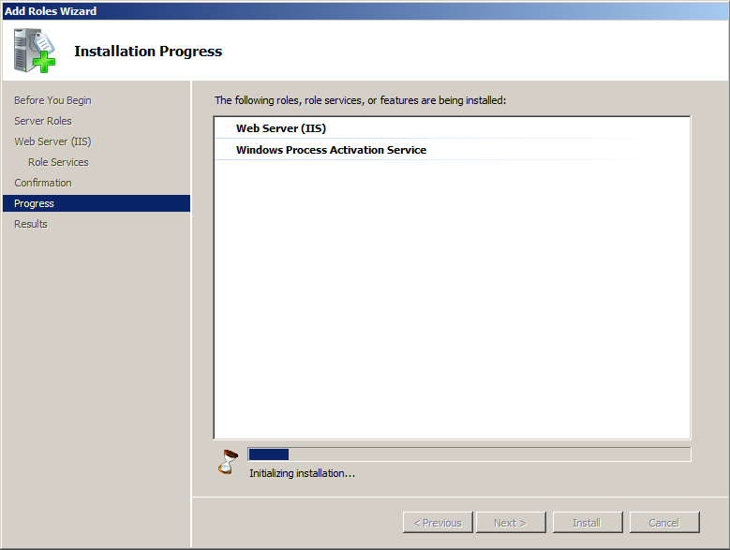
Cuối cùng nhấn Finish để hoàn tất quá trình cái đặt IIS
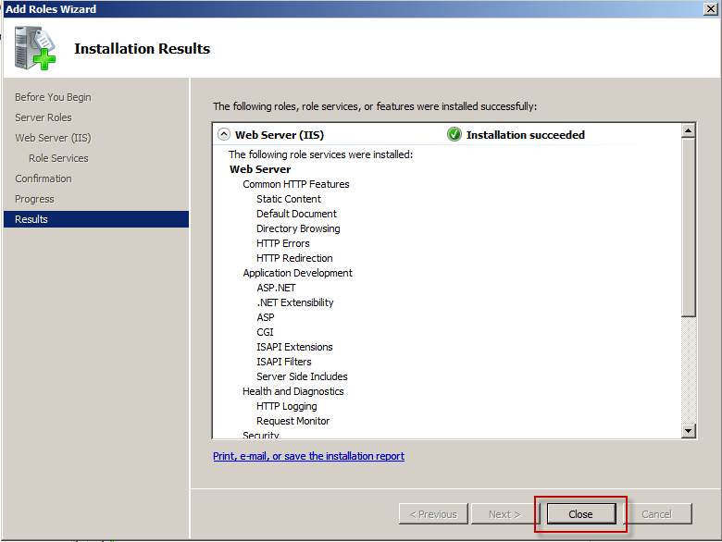
Sau khi cài đặt xong kiểm tra coi chú nó có chạy không
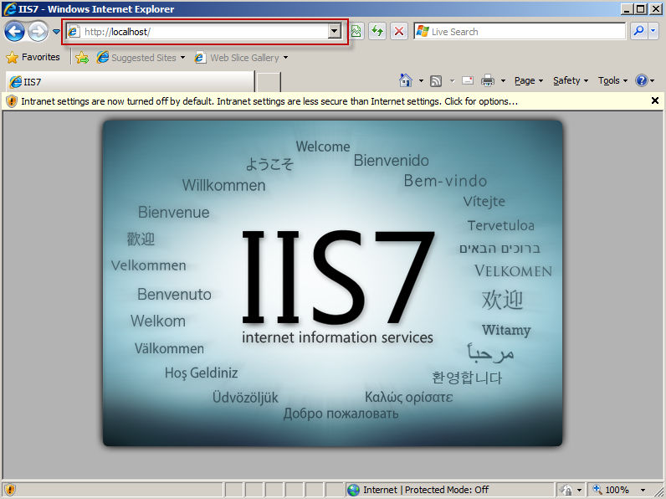
Nếu thấy cái hình này coi như hoàn thành việc cài đặt IIS

